Výsledky ankety
spokojenosti klientů s poskytovanými službami Sociálního oddělení

Anketa probíhala od 7. 1. 2013 do 28. 2. 2013. Odpovědělo celkem 25 respondentů – klienti nebo příbuzní klientů na tyto otázky:

Hodnotící škála jako školní známka: 1 výborná
2 chvalitebná
3 dobrá
4 uspokojivá
5 neuspokojivá

1 | Úroveň komunikace s personálem Sociálního oddělení
2 | Odborná úroveň poskytovaných rad a konzultací
3 | Etická úroveň chování zdravotně sociální pracovnice  – ochota, vstřícnost, vystupování
4 | Rychlost vyřízení Vašeho požadavku
5 | Dostupnost zdravotně sociální pracovnice
6 | Spokojenost s prostředím jednací místnosti Sociálního oddělení

Případné připomínky:

Výsledky hodnocení:

otázka č. | hodnocení
otázka č. | 1 | 2 | 3 | 4 | 5
1 | 25 | 0 | 0 | 0 | 0
2 | 24 | 1 | 0 | 0 | 0
3 | 25 | 0 | 0 | 0 | 0
4 | 25 | 0 | 0 | 0 | 0
5 | 25 | 0 | 0 | 0 | 0
6 | 25 | 0 | 0 | 0 | 0
celkem | 149 | 1 | 0 | 0 | 0

Připomínky: žádné

V Olomouci 20. 3. 2013

Zpracovala: Mgr. Dana Balutová
vedoucí sociálního odd.

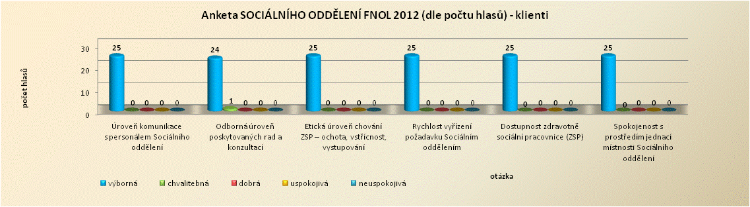

otázka č. 1 | 1 | 2 | 3 | 4 | 5
absolutní četnost | 25 | 0 | 0 | 0 | 0
relativní četnost (%) | 100% | 0% | 0% | 0% | 0%

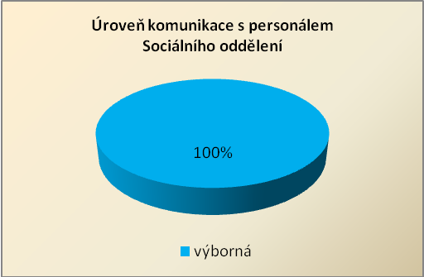

otázka č. 2 | 1 | 2 | 3 | 4 | 5
absolutní četnost | 24 | 1 | 0 | 0 | 0
relativní četnost (%) | 96% | 4% | 0% | 0% | 0%

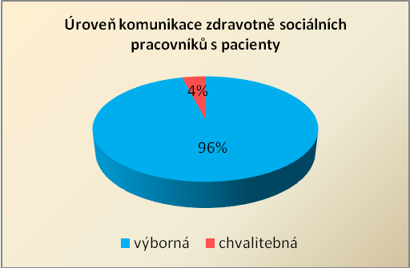

otázka č. 3 | 1 | 2 | 3 | 4 | 5
absolutní četnost | 25 | 0 | 0 | 0 | 0
relativní četnost (%) | 100% | 0% | 0% | 0% | 0%

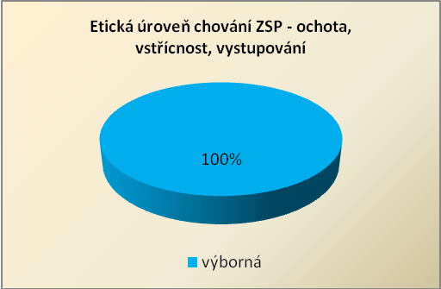

otázka č. 4 | 1 | 2 | 3 | 4 | 5
absolutní četnost | 25 | 0 | 0 | 0 | 0
relativní četnost (%) | 100% | 0% | 0% | 0% | 0%

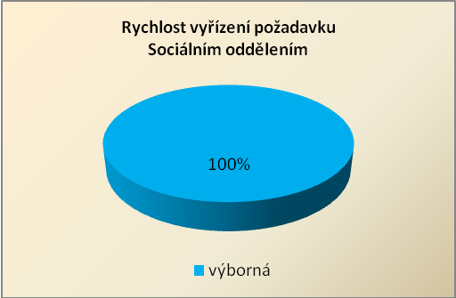

otázka č. 5 | 1 | 2 | 3 | 4 | 5
absolutní četnost | 25 | 0 | 0 | 0 | 0
relativní četnost (%) | 100% | 0% | 0% | 0% | 0%

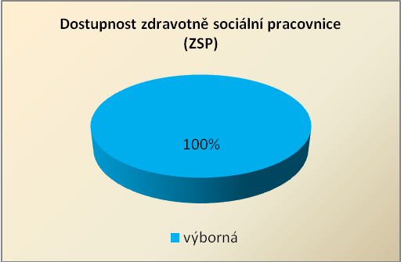

otázka č. 6 | 1 | 2 | 3 | 4 | 5
absolutní četnost | 25 | 0 | 0 | 0 | 0
relativní četnost (%) | 100% | 0% | 0% | 0% | 0%

